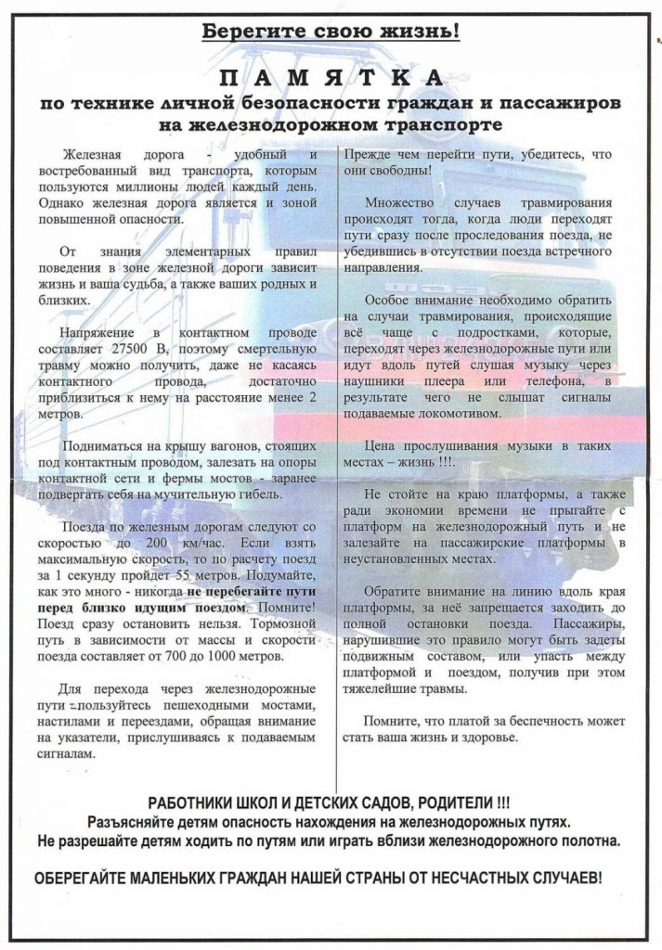
ДОРОГИЕ РЕБЯТА!
УВАЖАЕМЫЕ ВЗРОСЛЫЕ!
Железная дорога является зоной повышенной опасности.
Находясь на территории железнодорожного транспорта, необходимо знать и точно соблюдать правила безопасного поведения.
Ежегодно на железных дорогах нашей страны от воздействия электрического тока гибнут и получают ожоги различной степени тяжести, как дети, так и взрослые граждане. Электрический ток невозможно увидеть визуально, у него нет ни цвета, ни запаха. Невооруженным глазом обычный человек не сможет отличить воздушную линию 220 В от линии в 10000 В. А на железной дороге большую часть составляют электроустановки и воздушные линии именно такого напряжения, т.е. более 1000 В.
На объектах инфраструктуры Горьковской железной дороги присутствуют два рода тока: постоянный и переменный. В чем же их отличия?
Переменный ток человек начинает ощущать при 0,3 – 1,5 мА. При токе в 2 – 10 мА человек ощущает сильные боли в пальцах и кистях и еще может самостоятельно оторвать руки от электродов. Ток 20 – 25 мА вызывает очень сильную боль, руки парализуются, затрудняется дыхание; человек не может самостоятельно освободиться от электродов. При токе 50 – 80 мА наступает паралич дыхания, а при 90 – 100 мА — паралич сердца и смерть.
У переменного тока напряжение в контактном проводе составляет 27500 Вольт. Это огромная величина. Если дома в розетках напряжение составляет 220 В и в случае прикасания к неисправной электропроводке, можно получить сильный ожог, то учитывая огромное напряжение в контактной сети, смертельную травму можно получить, даже не касаясь контактного провода, достаточно приблизиться к нему на расстояние менее 2 метров.
Что же касается постоянного тока, то человеческое тело менее чувствительно к нему. Его воздействие ощущается при 12 – 15 мА. Ток 20 – 25 мА вызывает незначительное сокращение мышц рук. Только при токе 90—110 мА наступает паралич дыхания. В проводах контактной сети постоянного тока уровень напряжения равен 3300 Вольт. Это немного меньше чем у переменного тока, однако, основная его опасность – это электрический удар, при котором поражается весь организм. Смерть наступает от паралича сердца или дыхания, а иногда от того и другого одновременно.
Поэтому все вагоны, стоящие на путях под контактным проводом, уже являются зоной повышенной опасности и подниматься на крышу вагонов – значит заранее подвергнуть себя на мучительную гибель.
Нужно обязательно помнить, что человеческий организм поражает не напряжение, а величина тока. При неблагоприятных условиях даже низкие напряжения (30 – 40 В) могут быть опасными для жизни.
Во избежание поражения электрическим током КАТЕГОРИЧЕСКИ ЗАПРЕЩАЕТСЯ:
– приближаться к находящимся под напряжением проводам или частям контактной сети на расстояние менее 2 м;
– подниматься на крыши вагонов, локомотивов;
– прикасаться к электрооборудованию электроподвижного состава как непосредственно, так и через какие-либо предметы;
– подниматься на крыши зданий и сооружений, расположенных под проводами, на металлические конструкции железнодорожных мостов;
– приближаться к оборванным проводам, независимо от того касаются они земли или нет, на расстояние менее 8 метров;
– открывать двери электроустановок.

СОБЛЮДАЙТЕ ПРАВИЛА ПОВЕДЕНИЯ НА ЖЕЛЕЗНОДОРОЖНОМ ТРАНСПОРТЕ И ОБЪЕКТАХ ЕГО ИНФРАСТРУКТУРЫ!
ОАО «Российские железные дороги» принимает все меры для снижения риска травмирования граждан и напоминает о необходимости соблюдения правил безопасного пребывания вблизи железных дорог. В основном, несчастные случаи происходят из-за несоблюдения гражданами правил нахождения в зонах повышенной опасности железнодорожного транспорта: при хождении по железнодорожным путям и при их переходе в непредусмотренных для этого местах. Нарушая правила безопасности, люди оказываются в габарите подвижного состава либо перед приближающимся поездом. Напоминаем гражданам о необходимости соблюдения требований безопасности при нахождении на объектах инфраструктуры железнодорожного транспорта!
ОАО «РЖД» призывает граждан быть бдительными, находясь вблизи объектов железнодорожного транспорта, и напоминает, что железная дорога является транспортным объектом повышенной опасности. Обращаемся к родителям с просьбой разъяснить детям правила поведения на железной дороге, обратив особое внимание на то, что это не место для игр. Любой переход железнодорожных путей в местах, необорудованных пешеходными настилами запрещен, несет угрозу жизни и здоровью. Локомотивные бригады, управляющие поездами, ознакомлены с местами, оборудованными пешеходными переходами, проследуют их с особой бдительностью, подачей сигналов и снижением скорости. Наезд на пешехода, внезапно появившегося на пути, предотвратить практически невозможно, так как тормозной путь железнодорожного состава составляет не менее 400 м.
ЗАПРЕЩАЕТСЯ:
Переходить через железнодорожные пути в местах, не оборудованных пешеходными настилами.
Переходить железнодорожные переезды при закрытом шлагбауме или показании красного сигнала светофора переездной сигнализации.
На станциях и перегонах подлезать под вагоны, перелезать через автосцепки.
Проходить вдоль железнодорожного пути ближе 5 метров от крайнего рельса.
Проходить по железнодорожным мостам и тоннелям, не оборудованным дорожками для прохода пешеходов.
Переходить через путь сразу же после прохода поезда одного направления, не убедившись в отсутствии следования поезда встречного направления.
Использовать наушники и мобильные телефоны при переходе через железнодорожные пути.
Помните о том, что железная дорога – зона повышенной опасности и требует повышенного внимания и строгого соблюдения правил безопасности!
ПРАВИЛА ПОВЕДЕНИЯ ДЕТЕЙ НА ЖЕЛЕЗНОЙ ДОРОГЕ
В связи с имеющими место случаями смертельных травм на объектах железнодорожного транспорта, а также фактами вандализма и хулиганских действий подростков в отношении объектов железнодорожного транспорта Запомните:
Переходить через пути нужно только по мосту или специальным настилам.
Не подлезайте под вагоны! Не перелезайте через автосцепки!
Не заскакивайте в вагон отходящего поезда.
Не выходите из вагона до полной остановки поезда.
Не играйте на платформах и путях!
Не высовывайтесь из окон на ходу.
Выходите из вагона только со стороны посадочной платформы.
Не ходите на путях.
На вокзале дети могут находиться только под наблюдением взрослых, маленьких детей нужно держать за руку.
Не переходите пути перед близко идущим поездом, если расстояние до него менее 400 метров. Поезд не может остановиться сразу!
Не подходите к рельсам ближе, чем на 5 метров.
Не переходите пути, не убедившись в отсутствии поезда противоположного направления.
Железная дорога – удобный и востребованный вид транспорта, которым пользуются миллионы людей каждый день. Повышение скоростей на транспорте решило множество проблем, сократив время пребывания пассажиров в пути и доставки грузов, и в то же время породило массу опасностей для человека.
Основной трагедий становится беспечное, безответственное отношение взрослых к детям. При отсутствии контроля со стороны родителей и недостаточной разъяснительной работы в школах дети забираются на крыши вагонов, беспечно бродят по железнодорожным путям, катаются на подножках вагонов и просто ищут развлечения на железной дороге.

